**TRƯỜNG ĐẠI HỌC ĐẠI NAM**

**KHOA THƯƠNG MẠI ĐIỆN TỬ VÀ KINH TẾ SỐ**

**BÀI TẬP LỚN**

**TÊN MÔN HỌC: THIẾT KẾ, LẬP TRÌNH FRONT-END**

**TÊN ĐỀ TÀI: XÂY DỰNG WEBSITE BÁN QUẦN ÁO THỂ THAO BẰNG JAVASCRIPT, JQUERY VÀ BOTSTRAP**

**Giảng viên hướng dẫn: ThS. Lê Văn Phong**

**Sinh viên thực hiện:**  Nguyễn Phương Nam

**Hà Nội, 2024**

# **LỜI NÓI ĐẦU**

Cuộc sống con người càng phát triển thì nhu cầu sống của con người cũng được nâng cao và những nhu cầu đơn giản nhưng cũng rất thiết thực. Đó là nhu cầu ăn uống, mua sắm đây là vấn đề cũng đang là 1 bài toán của các nhà kinh doanh, làm sao để đáp ứng nhu cầu của con người để cải thiện đời sống ngày càng cao.

Trang web bán hàng mà chúng tôi xây dựng nhằm mục đích giới thiệu và kinh doanh các sản phẩm thể thao, đặc biệt là quần áo bóng đá. Chúng tôi đã cố gắng tạo ra một không gian mua sắm trực tuyến thân thiện, thú vị và chuyên nghiệp để mang đến cho khách hàng trải nghiệm mua sắm tốt nhất.

Với sự tỉ mỉ và chăm chút từng chi tiết, chúng tôi đã lựa chọn các sản phẩm chất lượng, từ các bộ quần áo của các đội tuyển quốc gia đến các câu lạc bộ nổi tiếng trên toàn thế giới. Bên cạnh đó, chúng tôi cũng mong muốn mang đến cho khách hàng những trải nghiệm mua sắm an toàn và thuận tiện nhất.

Trang web của chúng tôi không chỉ là nơi để mua sắm, mà còn là một cộng đồng thể thao, nơi mà những người yêu thể thao có thể tìm thấy những sản phẩm phù hợp và cảm thấy tự hào khi diện lên mình những trang phục đẹp và chất lượng.

**MỤC LỤC**

[LỜI NÓI ĐẦU 2](#_Toc26526)

[MỤC LỤC HÌNH ẢNH 6](#_Toc554)

[MỤC LỤC BẢNG 7](#_Toc11189)

[CHƯƠNG I: GIỚI THIỆU VỀ THIẾT KẾ WEB VÀ TRIỂN KHAI HỆ THỐNG PHẦN MỀM 9](#_Toc5252)

[1.1. Các khái niệm cơ bản 9](#_Toc19163)

[1.2. Phân biệt Web tĩnh, Web động 10](#_Toc4214)

[1.3. Một số thuật ngữ 11](#_Toc818)

[1.4. Một số công cụ dùng thiết kế Web 17](#_Toc6405)

[Kết luận chương 1 19](#_Toc7704)

[CHƯƠNG II: CƠ SỞ LÝ THUYẾT XÂY DỰNG WEBSITE BÁN QUẦN ÁO BÓNG ĐÁ 20](#_Toc19803)

[2.1. Ngôn ngữ JavaScript 20](#_Toc7690)

[2.1.1. Giới thiệu về JavaScript 20](#_Toc713)

[2.1.2. Cách dùng JavaScript 21](#_Toc4274)

[2.2. jQuery 21](#_Toc8761)

[2.2.1. Giới thiệu về jQuery 21](#_Toc10555)

[2.2.2. Cách dùng jQuery 22](#_Toc14569)

[2.3. Botstrap 23](#_Toc32509)

[2.3.1. Giới thiệu về Botstrap 23](#_Toc15566)

[2.3.2. Các dùng Botstrap 24](#_Toc5834)

[Kết luận chương 2 25](#_Toc30280)

[CHƯƠNG III: XÂY DỰNG TRANG WEB BÁN QUẦN ÁO BÓNG ĐÁ  26](#_Toc22694)

[3.1. Ý tưởng xây dựng Website 26](#_Toc20412)

[3.2. Xây dựng bố cục trang Web 27](#_Toc17814)

[3.3. Thiết kế và lập trình Website 28](#_Toc29095)

[3.4. Kết quả xây dựng trang Web 30](#_Toc10182)

[Trang chủ của trang web 30](#_Toc27873)

[Các chức năng của trang web 31](#_Toc25561)

[Kết luận chương 3 33](#_Toc30212)

[KẾT LUẬN 34](#_Toc15485)

[DANH MỤC TÀI LIỆU THAM KHẢO 35](#_Toc2971)

# **CHƯƠNG I: GIỚI THIỆU VỀ THIẾT KẾ WEB VÀ TRIỂN KHAI HỆ THỐNG PHẦN MỀM**

## **Các khái niệm cơ bản**

-Thiết kế website là việc tạo ra bộ mặt website hoàn chỉnh và trình bày các ý tưởng nội dung lên trên website ấy. Thông qua Internet, người dùng sẽ truy cập được trang này với các thiết bị điện tử như điện thoại, máy tính bảng, máy tính, laptop, ….

-Hiểu đơn giản, thiết kế web là thiết kế một trang web. Người thiết kế web sẽ chịu trách nhiệm diễn đạt tốt nhất ý tưởng nội dung của website. Từ bố cục, màu sắc, hình ảnh, … đến cách bố trí link sao cho thật hài hòa và hợp mắt người dùng.

-Người làm công việc thiết kế web được gọi là chuyên viên thiết kế web (Web Designer).

-Bộ mặt website được gọi là giao diện (Template) website. Giao diện này có thể ở dạng động hoặc tĩnh.

-Website là nơi tập hợp các web page, cung cấp những nội dung liên quan như hình ảnh, video clip, cập nhật thông tin mới nhất,… được xác định bởi tên miền cụ thể.

-Website động (Dynamic Website) là thuật ngữ dùng để chỉ những trang web được hỗ trợ bởi một phần mềm cơ sở web. Các trang web động được thiết kế để có khả năng truy xuất và xử lý dữ liệu, giúp tương tác và cung cấp thông tin động cho người dùng. Web động cho phép truy xuất và xử lý dữ liệu, giúp tương tác và cung cấp thông tin động cho người dùng.

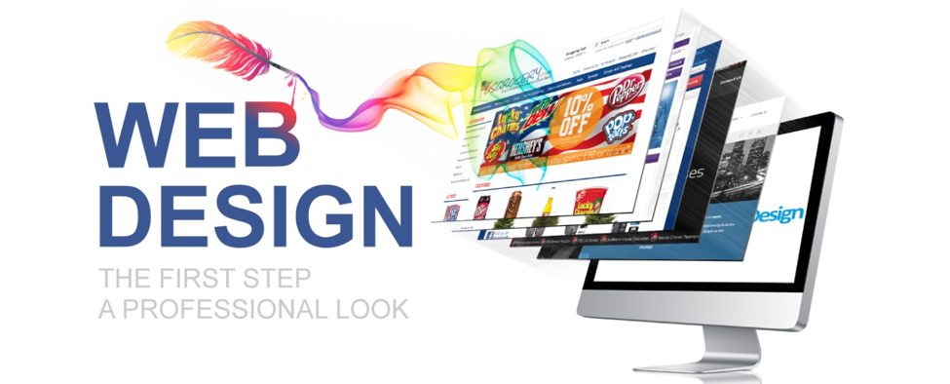

-Website tĩnh (Static Website) là thuật ngữ được sử dụng để chỉ những trang web có nội dung cố định và ít thay đổi. Trong web tĩnh là các trang web được tạo ra trước và lưu trữ dưới dạng các tập tin HTML, CSS và các tệp tin tĩnh khác trên máy chủ web. Khi người dùng truy cập vào trang web tĩnh, trình duyệt chỉ cần hiển thị các tệp tin đã được tạo sẵn trên máy chủ, mà không cần phải truy xuất cơ sở dữ liệu hay thực hiện xử lý dữ liệu động.

## **Phân biệt Web tĩnh, Web động**

Đối với chức năng:

-Website tĩnh được thiết kế để cung cấp thông tin cho người dùng xem mà không cho phép họ thực hiện thao tác hoặc tương tác trực tiếp. Nội dung trên web tĩnh được thiết kế cố định và không thay đổi theo nhu cầu của người truy cập. Khi nhu cầu về thông tin tăng cao, web tĩnh có thể không đáp ứng được.

-Website động tích hợp xử lý thông tin và truy xuất dữ liệu, cho phép chủ web dễ dàng chỉnh sửa, điều hành và cập nhật thông tin trên trang. Người dùng có thể tương tác và trao đổi thông tin với chủ web và người dùng khác.

-Thông tin trên web động luôn được cập nhật thông qua phần mềm quản trị web. Các thông tin này được lưu trữ và sử dụng theo yêu cầu của người dùng, đảm bảo cung cấp nội dung mới và đáp ứng nhu cầu của khách hàng.

Đối với ngôn ngữ lập trình:

-Website tĩnh được xây dựng bằng ngôn ngữ lập trình HTML và chỉ đơn giản đăng tải thông tin giống như một tờ báo. Để thay đổi nội dung trên trang website tĩnh, bạn cần chỉnh sửa trực tiếp trong file HTML.

-Trong khi đó, website động sử dụng nhiều ngôn ngữ lập trình như ASP.NET, PHP và liên kết với cơ sở dữ liệu như SQL Server, MySQL. Các chuyên gia lập trình sẽ tạo mã nguồn theo yêu cầu của trang web để xử lý và truy xuất dữ liệu.

Đối với khả năng tương tác với khách hàng:

-Website tĩnh hạn chế tính tương tác với người dùng, không cho phép giao tiếp và trò chuyện trực tiếp. Nội dung trên web tĩnh được cố định từ đầu, để thay đổi hoặc bổ sung nội dung, cần thực hiện việc làm lại khuôn để tạo ra phiên bản mới. Trên thị trường thương mại điện tử hiện nay, sự thiếu hụt tính tương tác trong việc xây dựng trang website tĩnh là một hạn chế đáng lo ngại, vì người dùng đòi hỏi sự mới mẻ và cập nhật thường xuyên về thông tin, dịch vụ, sản phẩm, sự kiện và chương trình khuyến mãi. Do đó, website tĩnh dần mất đi vị thế của mình.

-Trái lại, website động được thiết kế hiện đại hơn với khả năng tương tác nhanh chóng giữa chủ website và người dùng. Các chương trình ứng dụng cho phép khách hàng trao đổi thông tin với website và với nhau một cách dễ dàng. Sự tương tác này mang lại hiệu quả nhanh chóng và đáp ứng được mong đợi của cả hai bên.

Đối với tính ứng dụng:

-Website tĩnh: Thường được áp dụng cho các trang web có thông tin cơ bản và không yêu cầu tính năng phức tạp.

-Website động: Thích hợp cho các trang web đòi hỏi tính tương tác cao, cập nhật thường xuyên và có nhiều chức năng phức tạp như trang web thương mại điện tử, mạng xã hội, hệ thống quản lý nội dung (CMS) và ứng dụng web phức tạp.

Đối với chi phí bảo trì, nâng cấp:

-Website tĩnh: Website tĩnh không đòi hỏi xây dựng cơ sở dữ liệu hay phát triển phần mềm phức tạp, do đó, thường không tốn kém về chi phí. Người dùng thường chọn web tĩnh khi nội dung trang web ít cần cập nhật và với mục tiêu tiết kiệm chi phí. Với trang website tĩnh, có thể sử dụng các phần mềm đồ họa để thiết kế tự do và thu hút người dùng. Trang tĩnh cũng thân thiện với cơ chế tìm kiếm và dễ dàng tìm kiếm trên các công cụ trình duyệt. Tuy nhiên, việc quản lý nội dung, nâng cấp và bảo trì website có thể gặp khó khăn.

-Website động: Xây dựng website động đòi hỏi chi phí thiết kế cao hơn, đòi hỏi đầu tư một khoản tiền để tạo nên sự chuyên nghiệp. Tuy nhiên, website động dễ dàng nâng cấp, bảo trì và phát triển các trang web lớn.

## **Một số thuật ngữ**

- Hosting (hay web hosting) là một dịch vụ online giúp bạn xuất bản website hoặc ứng dụng web lên Internet.

Khi bạn đăng ký dịch vụ hosting, tức là bạn thuê mộ chỗ đặt trên server chứa tất cả các files và dữ liệu cần thiết để website của bạn chạy được.

Một server là một máy tính vật lý chạy không gián đoạn để website của bạn có thể luôn hoạt động mọi lúc cho tất cả mọi người truy cập vào. Nhà cung cấp Web Hosting của bạn chịu trách nhiệm cho việc giữ server hoạt động, chống tấn công bởi mã độc, và chuyển nội dung (văn bản, hình ảnh, files) từ server xuống trình duyệt người dùng.

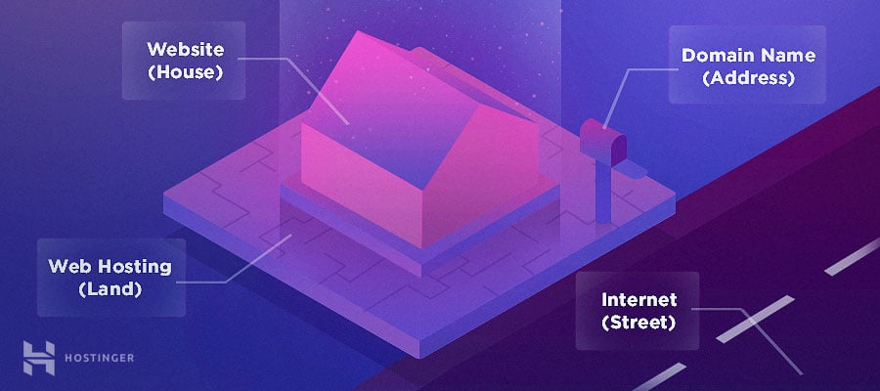

- Tên miền - tên gọi của một website hoạt động trên Internet. Nó đóng vai trò là một địa chỉ IP tĩnh, cố định. Tên miền như là địa chỉ nhà hay mã zip code để giúp các thiết bị định tuyến vệ tinh dẫn đường cho hàng hóa, thông tin lưu thông. Một trình duyệt cần xác định tên, địa chỉ để dẫn đường chính xác đến nơi chứa website đó (web server).

Một website trên Internet cần có ít nhất 2 thành phần là Web Server và Tên miền để hoạt động:

-Web server là một máy tính chứa file và database tạo nên website. Sau đó sẽ truyền các thông tin ra môi trường Internet khi user truy cập vào website của bạn từ máy chủ của họ.

- Domain là tên mọi người gõ lên trình duyệt. Vì domain name đã được trỏ về địa chỉ web server nên trình duyệt có thể gửi yêu cầu truy cập web server đó. Nếu không có domain, muốn truy cập website người dùng phải gõ một dãy số IP khó nhớ. Và điều nay chắc chắn là không ai muốn làm.

Nói tóm lại, Domain chính là một trong những điều kiện đầu tiên cần cho website. Đồng thời là địa chỉ của một trang web trên Internet, đường dẫn đến trang web của bạn. Hay có thể gọi là một “địa chỉ web”.

Khi nhập tên hay địa chỉ này vào thanh trình duyệt, người dùng sẽ truy cập vào website đó. Một doanh nghiệp cần có tên trên thị trường thì một website cũng vậy, cũng cần có tên trên Internet.



Homepage (trang chủ) là trang đầu tiên mà người dùng nhìn thấy khi truy cập vào một website nào đó. Trang chủ được mặc định hiển thị nếu bạn truy cập vào địa chỉ có chứa duy nhất tên miền của trang web mà không kèm theo các yếu tố khác. Khi tương tác với homepage, người dùng có thể dễ dàng điều hướng đến các trang khác, nội dung khác của website thông qua các thao tác như:

Nhập từ khóa vào thanh tìm kiếm của website

Click vào các danh mục, các đường link trên trang web

Click vào các nút Call-to-Action (kêu gọi hành động)



-Web là tên thường gọi của World Wide Web (mạng toàn cầu), một tập hợp con của Internet bao gồm các trang có thể được truy cập bằng trình duyệt Web.

- Các trang web được định dạng bằng ngôn ngữ gọi là Ngôn ngữ đánh dấu siêu văn bản (Hypertext Markup Language - HTML). Ngôn ngữ này cho phép người dùng nhấp qua các trang trên Web thông qua các liên kết. Web sử dụng giao thức HTTP để truyền dữ liệu và chia sẻ thông tin. Các trình duyệt như Internet Explorer, Google Chrome hoặc Mozilla Firefox hoạt động như một công cụ để người dùng có thể truy cập các tài liệu Web hoặc các trang Web được kết nối thông qua các liên kết.

Web chỉ là một trong những cách chia sẻ thông tin qua Internet bên cạnh những thứ khác bao gồm email, nhắn tin tức thời và Giao thức truyền tệp (FTP).

Hiểu một cách ngắn gọn thì Web là mạng.

Còn Site là địa điểm. Ví dụ worksite có nghĩa là nơi làm việc, chỉ một địa điểm, địa chỉ cụ thể.

Như vậy Website = Web + Site, tức một địa chỉ cụ thể trong mạng toàn cầu hay còn được gọi là trang mạng.

Điều đó có nghĩa là website phải đảm bảo được các yếu tố: Nằm trong mạng toàn cầu, có thể truy cập bằng các trình duyệt web, sử dụng giao thức HTTP để truyền dữ liệu và chia sẻ thông tin và quan trọng là phải có một địa chỉ cụ thể.

Website thường chứa các nội dung văn bản, hình ảnh, video và rất nhiều định dạng nội dung khác, được lưu trữ trên máy chủ.



- Web server là máy chủ cài đặt các chương trình phục vụ các ứng dụng web. Webserver có khả năng tiếp nhận request từ các trình duyệt web và gửi phản hồi đến client thông qua giao thức HTTP hoặc các giao thức khác. Có nhiều web server khác nhau như: Apache, Nginx, IIS, … Web server thông dụng nhất hiện nay:

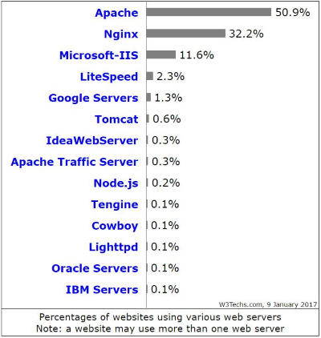

- URL là viết tắt của Uniform Resource Locator, dịch sang tiếng Việt là định vị tài nguyên thống nhất. Cụ thể, URL là địa chỉ của một tài nguyên duy nhất trên Web. Mỗi URL hợp lệ sẽ trỏ đến một tài nguyên duy nhất, tài nguyên đó có thể là trang HTML, tài liệu CSS, hình ảnh, video, file PDF... Trong một số trường hợp ngoại lệ, URL có thể trỏ đến những tài nguyên không còn tồn tại hoặc đã bị di chuyển sang địa chỉ khác (moved).

URL có thể chứa nhiều thành phần khác nhau. Nó bao gồm hostname (tên máy) ánh xạ tới địa chỉ IP của một tài nguyên cụ thể trên Internet và một loạt các thông tin bổ sung thông báo cho trình duyệt và máy chủ biết cách xử lý mọi thứ. Bạn có thể nghĩ địa chỉ IP như số điện thoại, hostname như tên của người sở hữu số điện thoại đó mà bạn muốn tra cứu. Và một tiêu chuẩn được gọi là Hệ thống tên miền (Domain Name System - DNS) hoạt động trong nền giống như một cuốn danh bạ điện thoại, dịch các hostname thành địa chỉ IP để mạng sử dụng để định tuyến lưu lượng truy cập.

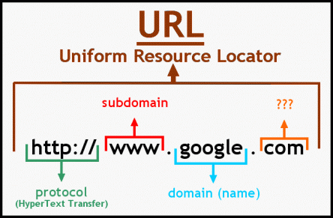

- Browser hay còn gọi là trình duyệt web, là một phần mềm cho phép bạn truy cập vào các trang web trên Internet. Browser có thể hiển thị các nội dung đa phương tiện như văn bản, hình ảnh, video, âm thanh hoặc các ứng dụng web. Browser cũng có thể tương tác với các máy chủ web để gửi và nhận dữ liệu.



**1.4. Một số công cụ dùng thiết kế Web**

-Visual Studio Code (còn được gọi bằng cái tên VScode) đã trở thành một trong những phần mềm thiết kế web đã trở nên quá đỗi quen thuộc trong cộng đồng thiết kế web chuyên nghiệp. Được phát triển bởi Microsoft, VScode hiện đang cung cấp nhiều gói tiện ích mở rộng miễn phí cùng các tính năng bổ sung. Bên cạnh đó, các dòng code hoạt động trong VScode cũng cho phép người dùng dễ dàng tùy chỉnh.

-VScode cung cấp những tính năng giúp quá trình viết và điều chỉnh code trở nên dễ dàng.

-Một trong những ưu điểm của VScode chính là công cụ này đã được tích hợp với thiết bị đầu – cuối, trình gỡ lỗi, công cụ phân tích mã tĩnh Lint và hệ thống quản lý phiên bản (Source control).

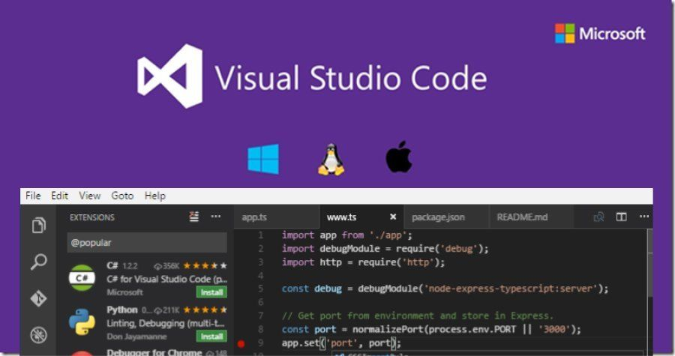

- Dreamweaver viết tắt là Dw là một chương trình phần mềm hỗ trợ xử lý cực mạnh mẽ được sử dụng trong việc thiết kế web trên mạng. Tên gọi ban đầu của nó là Macromedia và được gọi với cái tên chính xác là Adobe Dreamweaver sau khi được công ty Adobe mua lại.

Về cơ bản, Dreamweaver là một trình soạn thảo lập trình và web HTML với đầy đủ các tính năng hơn. Các lập trình viên có thể dễ dàng tự mình phát triển ứng dụng web theo các cấp độ khác nhau.

Ngoài ra, Dreamweaver còn hỗ trợ nhiều loại ngôn ngữ như tiếng Anh, tiếng Trung, tiếng Pháp, tiếng Nhật, tiếng Đức, tiếng Tây Ban Nha,... Điều này giúp bạn có thể hướng đến nhiều đối tượng khác nhau và thuận tiện cho việc tìm kiếm những thông tin mà bạn muốn khi sử dụng website.

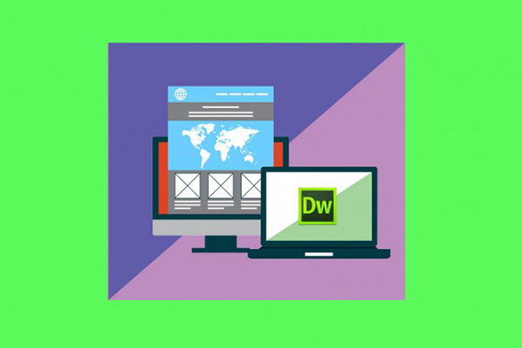

# **Kết luận chương 1**

Trải nghiệm người dùng (UX): Đây là yếu tố quan trọng nhất của một trang web thành công. Việc tạo ra một trải nghiệm dễ sử dụng, thân thiện và hiệu quả cho người dùng sẽ giúp tăng tương tác và tiện ích của trang web.

Thiết kế đáp ứng (Responsive Design): Với sự gia tăng của các thiết bị di động, việc đảm bảo rằng trang web có thể hiển thị một cách đẹp mắt và chức năng trên mọi loại thiết bị và kích thước màn hình là rất quan trọng.

Tối ưu hóa hiệu suất (Performance Optimization): Thời gian tải trang là một yếu tố quan trọng ảnh hưởng đến trải nghiệm người dùng và SEO. Việc tối ưu hóa hình ảnh, mã nguồn và sử dụng các công nghệ hiệu quả như caching có thể cải thiện hiệu suất của trang web.

Thiết kế giao diện (UI): Giao diện người dùng nên được thiết kế sao cho hấp dẫn, dễ nhìn và dễ sử dụng. Sử dụng các yếu tố như màu sắc, typography và hình ảnh để tạo ra một giao diện hấp dẫn và chuyên nghiệp.

Tuân thủ tiêu chuẩn và quy tắc thiết kế: Đảm bảo rằng trang web của bạn tuân thủ các tiêu chuẩn và quy tắc thiết kế web như HTML5, CSS3 và Accessibility để đảm bảo tính tương thích và trải nghiệm người dùng tốt nhất.

Tương thích trình duyệt: Kiểm tra và đảm bảo rằng trang web của bạn hoạt động một cách mượt mà trên các trình duyệt phổ biến như Chrome, Firefox, Safari và Edge.

Độ tin cậy và bảo mật: Đảm bảo rằng trang web được bảo vệ chắc chắn trước các mối đe dọa bảo mật và có các biện pháp sao lưu và phục hồi để đảm bảo độ tin cậy của dữ liệu.

Tóm lại, việc thiết kế web không chỉ đơn thuần là về việc tạo ra giao diện đẹp mắt mà còn là việc tạo ra một trải nghiệm người dùng toàn diện và hiệu quả. Quá trình này đòi hỏi sự kỹ năng, kiến thức và sự chăm sóc đến từng chi tiết nhỏ để đạt được mục tiêu mong muốn.

# **CHƯƠNG II: CƠ SỞ LÝ THUYẾT XÂY DỰNG WEBSITE BÁN QUẦN ÁO BÓNG ĐÁ**

## **2.1. Ngôn ngữ JavaScript**

### 2.1.1. Giới thiệu về JavaScript

### JavaScript là ngôn ngữ lập trình được Brendan Eich cho ra mắt vào năm 1995. Nó có tác dụng giúp chuyển website từ trạng thái tĩnh sang động, tạo tương tác để cải thiện hiệu suất máy chủ và nâng cao trải nghiệm người dùng. Nhiều người thường lầm tưởng JavaScript ra đời dựa trên ngôn ngữ Java. Tuy nhiên, sự thật không phải thế, ngôn ngữ này được đặt tên lái theo Java nhằm mục đích thu hút sự chú ý của người dùng tới ngôn ngữ mới này như là sức hút của Java lúc bấy giờ mà thôi. Tuy nhiên, tính tới hiện tại thì JavaScript không chỉ hoạt động mỗi mảng trình duyệt, trong môi trường nhúng (client – side) mà nó còn được biết đến là ngôn ngữ đa nền tảng, chạy được ở nhiều môi trường máy chủ, phần mềm máy tính hay các ứng dụng di động,…

### Một website thường có 3 phần cơ bản bao gồm: HTML, CSS và JavaScript. Trong đó, HTML quyết định nội dung và cấu trúc, CSS quyết định màu sắc, hình dáng, kiểu chữ,… Hầu hết các thay đổi của HTML và CSS đều được thể hiện dưới dạng tính, không thể thực hiện các hành động với chuyển động bắt mắt như xoay hình, bấm nháy máy, kiểm tra thông tin nhập hợp lệ, hiển thị thông báo người dùng,… Tất cả các hành động này được chuyển thể từ trạng thái tĩnh sang động nhờ vào thành phần thứ 3 là JavaScript. 3 thành phần này kết hợp với nhau tạo nên website hoàn chỉnh với giao diện (UI) và trải nghiệm người dùng (UX) chất lượng. Đặc biệt, với sự phát triển không ngừng của khoa học công nghệ, HTML và CSS đã được cải tiến hơn rất nhiều. Thay vì sử dụng JavaScript, các nhà thiết kế web có thể sử dụng HTML và CSS để thực hiện các hiệu ứng sinh động. Tuy nhiên, nếu có JavaScript thì hoạt động này có thể nhanh chóng và đỡ tốn công sức hơn rất nhiều. Bởi vậy mà đến hiện nay, JavaScript vẫn còn rất được ưa chuộng.

### IMG_256

### 2.1.2. Cách dùng JavaScript

Viết mã lệnh trực tiếp vào trang web

- Mã lệnh JavaScript có thể được viết trực tiếp vào trang web thông qua cặp thẻ<script></script>.

- Trong một trang web có thể sử dụng nhiều đoạn <script> và trong một đoạn <script> thì không giới hạn số lượng câu lệnh.

Viết mã lệnh vào tập tin JavaScript

- Việc viết mã lệnh JavaScript trực tiếp vào trang web (giống như cách 1) sẽ khiến mã nguồn của trang web bị "rối nùi", làm cho người lập trình viên khó quan sát, quản lý cũng như cập nhật nâng cấp mã nguồn (Điều này là dễ hiểu, bạn cứ thử nghĩ một trang web có khoảng vài trăm dòng lệnh HTML/CSS đã khó quan sát như thế nào rồi, mà còn nhét thêm cả JavaScript vào đó nữa thì sẽ ra sao !?)

- Để khắc phục vấn đề trên, ta còn một cách sử dụng JavaScript khác chính là viết mã lệnh vào bên trong tập tin JavaScript, sau đó nhúng tập tin JavaScript vào trang web.

## **2.2. jQuery**

### **2.2.1. Giới thiệu về jQuery**

### jQuery là một thư viện JavaScript rất phổ biến được sử dụng để tạo ra các hiệu ứng động, thay đổi nội dung của trang web, tương tác với người dùng và thao tác với tài liệu HTML và CSS một cách dễ dàng và tiện lợi. jQuery cung cấp các phương thức để thao tác với HTML DOM, xử lý sự kiện, tạo ra hiệu ứng động, gọi Ajax để gửi và nhận dữ liệu từ máy chủ, thao tác với CSS và nhiều tính năng khác.

### jQuery được phát triển bởi John Resig vào năm 2006 và được phát hành dưới giấy phép MIT. jQuery rất phổ biến và được sử dụng rộng rãi trong phát triển web, đặc biệt là trong việc tạo ra các trang web tương tác và ứng dụng web đơn trang (Single Page Application - SPA).

### IMG_256

### 2.2.2. Cách dùng jQuery

### Để sử dụng jQuery, bạn cần đưa thư viện vào trang web của mình bằng cách thêm đoạn mã sau vào phần head của tài liệu HTML:

### <head>

### <script src="https://code.jquery.com/jquery-3.6.0.min.js"></script>

### </head>

### -Bước 1: Truy cập vào trang http://jQuery.com/download.

### -Bước 2: Lựa chọn phiên bản nào tuỳ thuộc vào những yếu tố như: trình duyệt web mà bạn đang sử dụng và nơi bạn dùng jQuery.

### -Bước 3: Sau đó, bạn có thể include thư viện jQuery vào trong HTML file của bạn như sau:

### <html>

### <head>

### <title>The jQuery Example</title>

### <script type=“text/javascript” src=“../jQuery/jQuery-2.1.3.min.js”></script>

### <script type=“text/javascript”>

### $(document).ready(function(){

### document.write(“Hello, World!”);

### });

### </script>

### </head>

### <body>

### <h1>Hello</h1>

### </body>

### </html>

### Tại dòng:

<script type=“text/javascript” src=“../jQuery/jQuery-2.1.3.min.js”></script>

Với src=”……” thì người dùng sẽ được điều hướng tới nơi lưu trữ file trên máy tính hoặc trên web hosting của bạn.

## **2.3. Bootstrap**

### 2.3.1. Giới thiệu về Botstrap

### Bootstrap là 1 framework HTML, CSS, và JavaScript cho phép người dùng dễ dàng thiết kế website theo 1 chuẩn nhất định, tạo các website thân thiện với các thiết bị cầm tay như mobile, ipad, tablet,…

### Bootstrap bao gồm những cái cơ bản có sẵn như: typography, forms, buttons, tables, navigation, modals, image carousels và nhiều thứ khác. Trong bootstrap có thêm nhiều Component, Javascript hỗ trợ cho việc thiết kế reponsive của bạn dễ dàng, thuận tiện và nhanh chóng hơn.

### IMG_256

### 2.3.2. Các dùng Bootstrap

### Dưới đây là một hướng dẫn cơ bản về cách sử dụng Bootstrap:

### Bước 1: Tải xuống Bootstrap: Truy cập trang chủ của Bootstrap (https://getbootstrap.com) và tải xuống phiên bản Bootstrap mới nhất. Bạn có thể tải gói ZIP hoặc sử dụng các tệp CSS và JavaScript được cung cấp trực tiếp từ CDN.

### Bước 2: Liên kết tệp CSS và JavaScript: Trong tệp HTML của bạn, hãy liên kết tệp CSS của Bootstrap bằng cách thêm đoạn mã sau vào phần <head>:

### <link rel="stylesheet" href="đường\_dẫn/tới/bootstrap.min.css"/>

Tiếp theo, liên kết tệp JavaScript của Bootstrap bằng cách thêm đoạn mã sau trước phần </body>:

<script src="đường\_dẫn/tới/bootstrap.min.js"></script>

Ngoài ra, Bootstrap yêu cầu sử dụng jQuery, vì vậy bạn cũng cần liên kết thư viện jQuery trước khi liên kết tệp JavaScript của Bootstrap:

<script src="đường\_dẫn/tới/jquery.min.js"></script>

Bước 3: Sử dụng các lớp và thành phần: Bootstrap cung cấp nhiều lớp CSS và thành phần có sẵn mà bạn có thể sử dụng để xây dựng giao diện. Ví dụ, bạn có thể sử dụng lớp `container` để tạo ra một container chứa nội dung, lớp `row` để tạo hàng và lớp `col` để chia cột trong hàng. Bạn cũng có thể sử dụng các thành phần như button, form, navbar, và nhiều hơn nữa để tạo giao diện tương tác.

Bước 4: Tùy chỉnh giao diện: Bạn có thể tùy chỉnh giao diện bằng cách sử dụng các lớp CSS có sẵn trong Bootstrap hoặc viết CSS tùy chỉnh của riêng bạn. Bạn cũng có thể sử dụng các biến CSS và cấu hình tùy chỉnh trong Bootstrap để điều chỉnh kiểu dáng và giao diện theo ý muốn.

Bước 5: Tích hợp plugins: Bootstrap cung cấp một số plugins JavaScript như carousel, modal, dropdown và nhiều hơn nữa. Để sử dụng chúng, bạn cần thêm đoạn mã JavaScript tương ứng vào tệp HTML của bạn và tuân thủ các hướng dẫn cụ thể cho từng plugin.

# **Kết luận chương 2**

JavaScript, Bootstrap, và jQuery là ba công nghệ nền tảng trong phát triển web, mỗi công nghệ đều có những ưu điểm và vai trò riêng biệt nhưng có thể kết hợp để tạo ra các ứng dụng web mạnh mẽ, tương tác và thân thiện với người dùng.

JavaScript: Ngôn ngữ lập trình chính dùng để tạo hiệu ứng động, tương tác người dùng và giao tiếp với server. JavaScript là trụ cột cho việc phát triển ứng dụng web hiện đại.

Bootstrap: Framework CSS phổ biến giúp tạo ra các trang web responsive nhanh chóng và dễ dàng với các thành phần thiết kế sẵn có và dễ tùy biến.

jQuery: Thư viện JavaScript giúp đơn giản hóa cú pháp JavaScript, xử lý sự kiện, và tương tác với DOM, đồng thời cung cấp nhiều plugin phong phú.

Sự kết hợp giữa JavaScript, Bootstrap, và jQuery mang lại một môi trường phát triển web mạnh mẽ và hiệu quả, cho phép các nhà phát triển tạo ra các trang web đẹp mắt, chức năng cao và dễ bảo trì. Mặc dù có nhiều công nghệ mới xuất hiện, ba công nghệ này vẫn giữ vị trí quan trọng trong việc xây dựng các ứng dụng web hiện đại.

# **CHƯƠNG III: XÂY DỰNG TRANG WEB BÁN QUẦN ÁO BÓNG ĐÁ**

## **3.1. Ý tưởng xây dựng Website**

Tính phổ biến và tiềm năng thị trường: Bóng đá là môn thể thao được yêu thích trên toàn thế giới, thu hút một lượng lớn người hâm mộ. Quần áo và các sản phẩm liên quan đến bóng đá là những mặt hàng có nhu cầu sử dụng lớn từ phía người tiêu dùng, đặc biệt là các fan hâm mộ.

Đa dạng sản phẩm và khách hàng: Thị trường quần áo bóng đá không chỉ đơn thuần là áo đấu của các CLB hay đội tuyển quốc gia, mà còn bao gồm nhiều loại phụ kiện, giày dép và đồ dùng khác. Khách hàng tiềm năng rất đa dạng từ người chơi, người hâm mộ đến các đơn vị tổ chức sự kiện thể thao.

Khả năng mở rộng và phát triển: Với sự phát triển của thương mại điện tử, việc xây dựng một trang web bán hàng quần áo bóng đá mang lại tiềm năng mở rộng lớn, từ mở rộng dòng sản phẩm đến mở rộng thị trường với khách hàng quốc tế.

Tính cạnh tranh và tiềm lực kinh doanh: Thị trường này có tính cạnh tranh cao, tuy nhiên với chiến lược phù hợp, trang web có thể nổi bật nhờ vào mối quan hệ với các nhà cung cấp, khả năng cung cấp hàng hóa chất lượng và dịch vụ khách hàng tốt.

Tích hợp công nghệ mới: Các công nghệ mới như trải nghiệm thực tế ảo, khả năng tùy chỉnh sản phẩm, và các hệ thống thanh toán an toàn giúp cải thiện trải nghiệm người dùng và tăng cường tính năng bảo mật.

Xu hướng thị trường và dịch vụ gia tăng: Đáp ứng các xu hướng mới như thân thiện với môi trường, sản phẩm thể thao thời trang và dịch vụ gia tăng như in ấn cá nhân hóa cũng là những lợi thế nổi bật của đề tài này.

Xây dựng một trang web bán hàng quần áo bóng đá không chỉ là một cơ hội kinh doanh mà còn là một nền tảng để thử nghiệm và áp dụng các chiến lược thương mại điện tử hiện đại, từ đó mang lại lợi ích lớn cho doanh nghiệp và khách hàng.

## **3.2. Xây dựng bố cục trang Web**

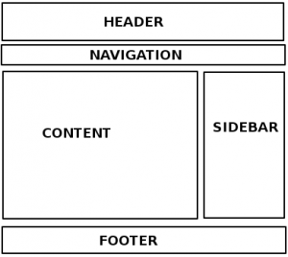

Header

Vị trí: Phía đầu trang web.

Chức năng: Hiển thị logo của trang web và các liên kết quan trọng như trang chủ, sản phẩm, giới thiệu, liên hệ.

Đặc điểm:

+ Logo của trang web (thường là hình ảnh hoặc văn bản).

+ Các liên kết điều hướng chính đến các phần của trang web.

+ Thường sử dụng Navbar (thanh điều hướng) để tổ chức các liên kết này.

Menu

Vị trí: Ngay sau Header hoặc có thể là một phần của Header.

Chức năng: Các danh mục chính của sản phẩm để người dùng dễ dàng tìm kiếm.

Đặc điểm:

+ Danh sách các danh mục sản phẩm (Áo đấu, Quần đấu, Phụ kiện, vv.).

+ Thường sử dụng để phân loại sản phẩm.

Nav

Vị trí: Phần điều hướng thường nằm ở đầu hoặc cuối trang web.

Chức năng: Điều hướng giữa các trang hoặc phần khác nhau của trang web.

Đặc điểm:

+ Các liên kết chi tiết đến các trang con của từng danh mục.

+ Có thể bao gồm các liên kết xã hội, thông tin liên hệ, …

Main

Vị trí: Phần trung tâm của trang web.

Chức năng: Hiển thị nội dung chính của trang web như danh sách sản phẩm, thông tin chi tiết sản phẩm, ...

Đặc điểm:

+ Danh sách sản phẩm.

+ Chi tiết sản phẩm.

+ Có thể có slider sản phẩm, bộ lọc, …

Footer

Vị trí: Cuối trang web.

Chức năng: Cung cấp các liên kết hữu ích như thông tin liên hệ, liên kết xã hội, ...

Đặc điểm:

+ Thông tin liên hệ.

+ Liên kết đến các trang thông tin, hỗ trợ, chính sách, ...

+ Có thể bao gồm biểu tượng xã hội.

## **3.3. Thiết kế và lập trình Website**

Thiết kế Header:

Được định nghĩa bằng thẻ <header> để phân biệt vùng header với phần nội dung chính của trang web.

Container (Bao bọc): Sử dụng class container từ Bootstrap để tạo một khung chứa linh hoạt, có thể căn giữa nội dung và điều chỉnh vị trí các phần tử bên trong.

Logo: Sử dụng thẻ <img> để hiển thị logo của trang web. Đường dẫn của logo cần thay đổi theo đường dẫn thực tế trên máy chủ của bạn.

Menu điều hướng: Sử dụng <nav> và <ul> để tạo menu điều hướng với các liên kết <a> cho các trang chủ, sản phẩm, chi tiết và liên hệ.

Actions (Hành động): Được đặt bên phải header, chứa các hành động như đăng nhập và giỏ hàng, được biểu thị bằng biểu tượng hình ảnh. Đường dẫn của các biểu tượng cũng cần thay đổi theo thực tế.

CSS Custom: Được sử dụng để tùy chỉnh các phần tử trong header như màu nền, màu chữ, khoảng cách, v.v.

Phần jQuery:

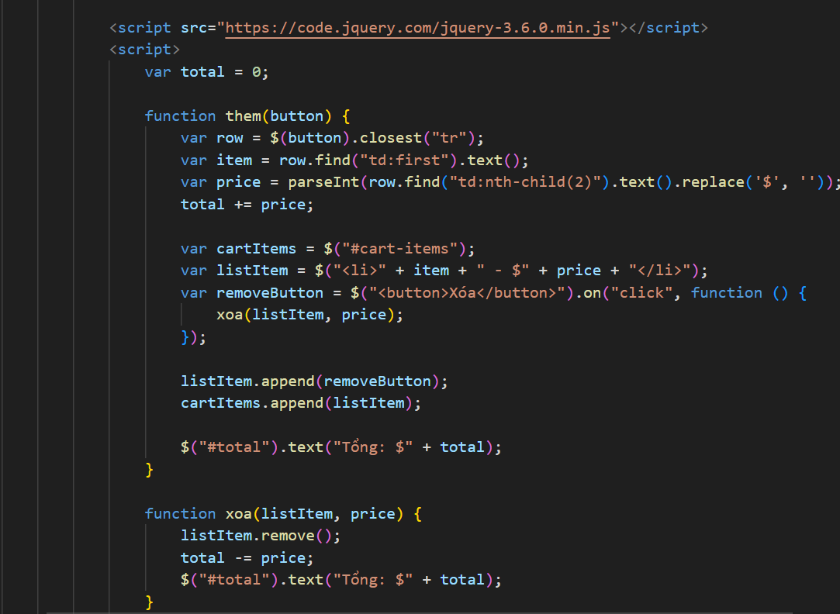

<script src="https://code.jquery.com/jquery-3.6.0.min.js"></script>

<script>

var total = 0;

function them(button) {

var row = $(button).closest("tr");

var item = row.find("td:first").text();

var price = parseInt(row.find("td:nth-child(2)").text().replace('$', ''));

total += price;

var cartItems = $("#cart-items");

var listItem = $("<li>" + item + " - $" + price + "</li>");

var removeButton = $("<button>Xóa</button>").on("click", function () {

xoa(listItem, price);

});

listItem.append(removeButton);

cartItems.append(listItem);

$("#total").text("Tổng: $" + total);

}

function xoa(listItem, price) {

listItem.remove();

total -= price;

$("#total").text("Tổng: $" + total);

}

$("#checkout").click(function () {

alert("Tổng số tiền thanh toán: $" + total);

});

</script>

- Phần Botstrap:

<link href="https://cdn.jsdelivr.net/npm/bootstrap@5.3.3/dist/css/bootstrap.min.css" rel="stylesheet"

<script src="https://cdn.jsdelivr.net/npm/bootstrap@5.3.3/dist/js/bootstrap.bundle.min.js"></script>

## **3.4. Kết quả xây dựng trang Web**

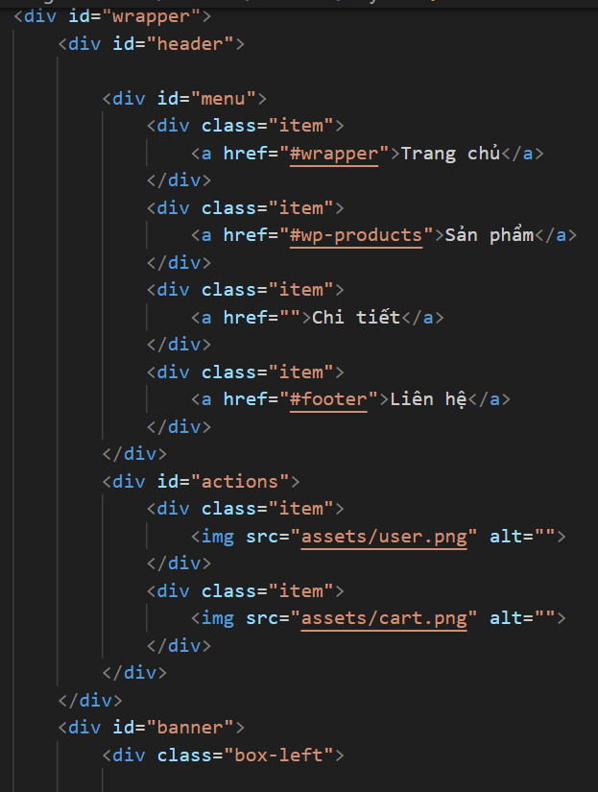

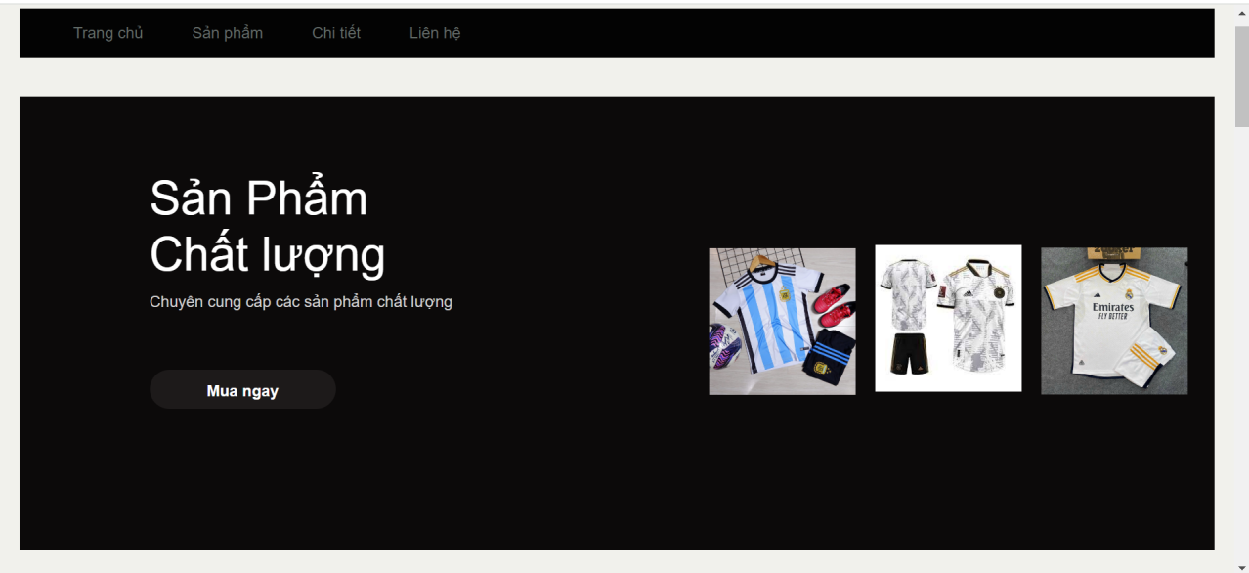

Trang chủ của trang web

Header (Đầu trang)

- Menu điều hướng: Bao gồm các mục như Trang chủ, Sản phẩm, Chi tiết và Liên hệ.

- Actions: Được đặt bên phải gồm hình ảnh người dùng và giỏ hàng, cho phép người dùng dễ dàng truy cập vào các tính năng này.

Banner

- Box left: Chứa tiêu đề chính "Sản Phẩm Chất Lượng" và một mô tả ngắn gọn về sản phẩm.

- Box right: Hiển thị ba hình ảnh sản phẩm với hiệu ứng chuyển động nhằm thu hút sự chú ý của người dùng.

Các sản phẩm nổi bật

- Sử dụng Bootstrap grid để hiển thị các sản phẩm dưới dạng lưới, mỗi sản phẩm có hình ảnh, tên, mô tả ngắn và giá tiền.

Mỗi sản phẩm được đặt trong một ô lưới, giúp tổ chức sản phẩm một cách gọn gàng và dễ dàng để quản lý và nhìn thấy.

Phần Giảm giá

- Box left: Chứa thông điệp "GIẢM GIÁ LÊN ĐẾN 30%" với màu sắc nổi bật và kích thước chữ lớn.

- Box right: Sử dụng hình ảnh minh họa để làm nổi bật thông điệp về giảm giá này.

Footer (Chân trang)

Được thiết kế đơn giản với nền đen, chứa thông tin về bản quyền và tên của trang web.

- Chức năng của trang Web

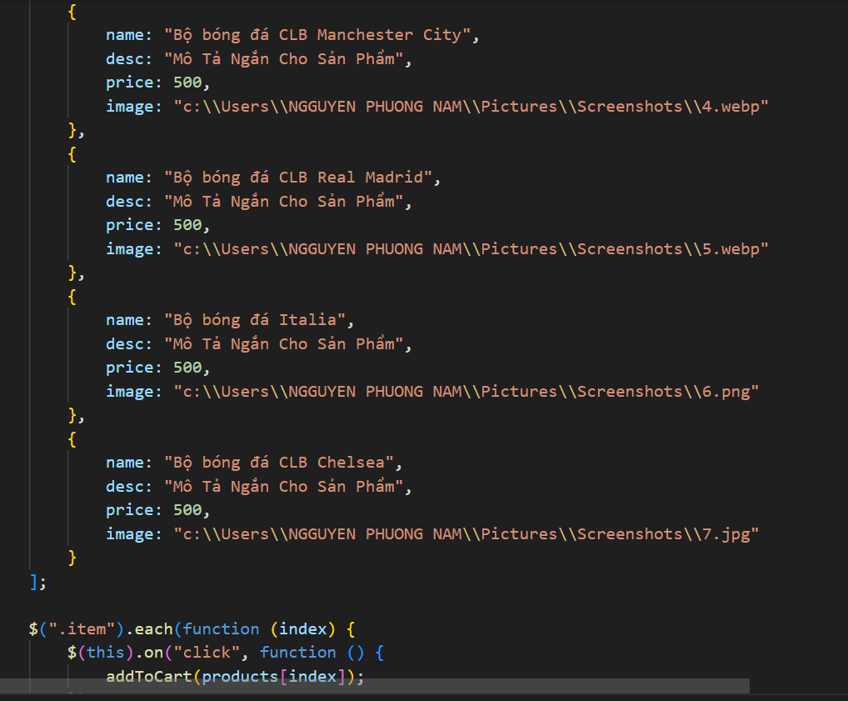

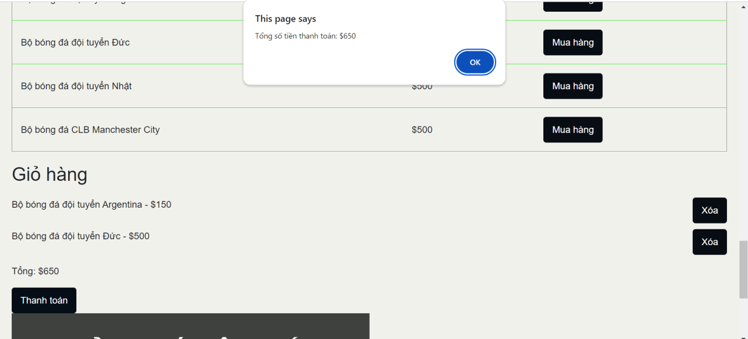

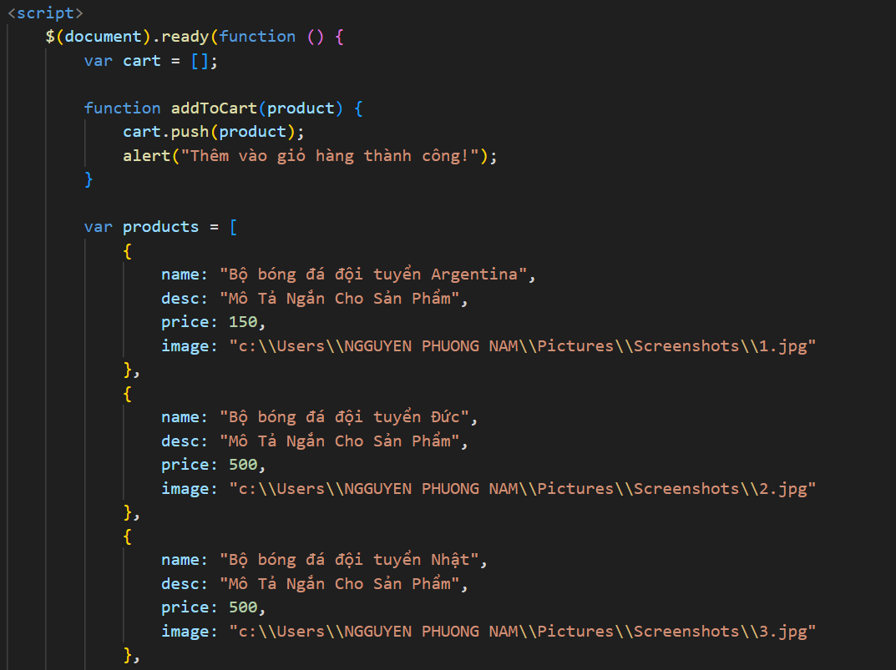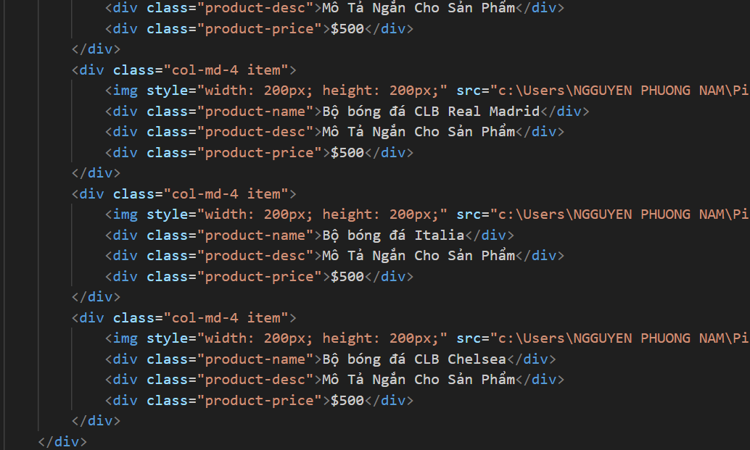

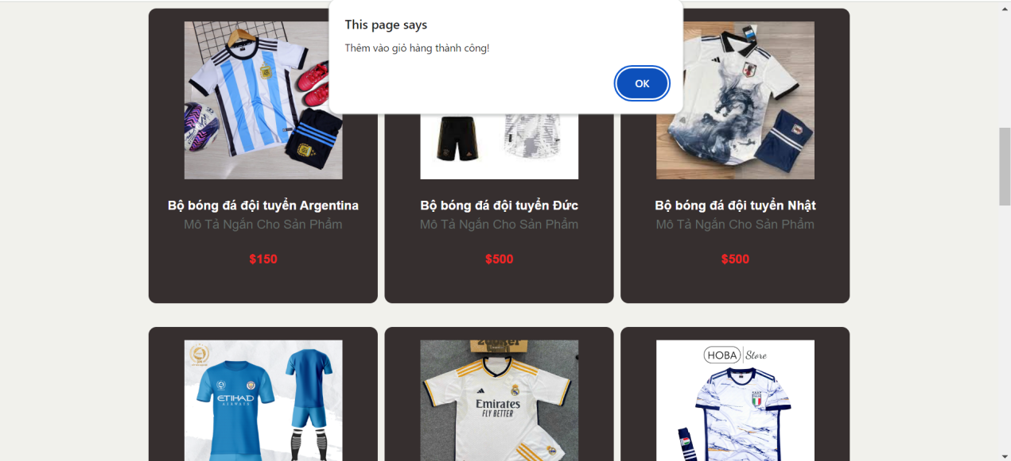

Các chức năng của trang web

Menu điều hướng

- Trang chủ: Dẫn người dùng về trang chủ của website.

- Sản phẩm: Chuyển hướng người dùng đến danh sách sản phẩm hoặc các mục sản phẩm cụ thể.

- Chi tiết: Cung cấp thông tin chi tiết về các sản phẩm hoặc dịch vụ.

- Liên hệ: Cung cấp thông tin liên hệ để người dùng có thể kết nối với người quản lý website.

Hiển thị sản phẩm

- Danh sách sản phẩm nổi bật: Sử dụng lưới sản phẩm để hiển thị hình ảnh, tên sản phẩm, mô tả ngắn và giá tiền.

- Thông tin chi tiết sản phẩm: Cung cấp mô tả ngắn về từng sản phẩm bao gồm tên, mô tả, giá cả và hình ảnh.

Giỏ hàng

- Thêm vào giỏ hàng: Cho phép người dùng thêm sản phẩm vào giỏ hàng từ danh sách sản phẩm.

- Xóa sản phẩm khỏi giỏ hàng: Cung cấp tính năng xóa sản phẩm đã chọn khỏi giỏ hàng.

- Tính toán tổng số tiền: Hiển thị tổng số tiền các sản phẩm trong giỏ hàng để người dùng có thể kiểm tra và xác nhận trước khi thanh toán.

Giảm giá

- Thông báo giảm giá: Hiển thị thông tin về chương trình giảm giá lên đến 30% để thu hút người dùng.

- Áp dụng giảm giá: Cung cấp chức năng áp dụng mã giảm giá hoặc tự động giảm giá cho sản phẩm.

Footer (Chân trang)

Thông tin bản quyền: Hiển thị thông tin về bản quyền của website.

# **Kết luận chương 3**

Thiết kế website là quá trình quan trọng và phức tạp, đóng vai trò quyết định đến trải nghiệm của người dùng và thành công của dự án

Trải nghiệm người dùng (UX): Thiết kế web tốt đặt trải nghiệm người dùng ở trung tâm, đảm bảo rằng người dùng có thể dễ dàng tương tác với trang web một cách tự nhiên và hiệu quả. Sự tối ưu hóa cho các thiết bị khác nhau và các loại người dùng cũng là một yếu tố quan trọng.

Tương thích và đa nền tảng: Thiết kế web cần phải tương thích trên nhiều loại thiết bị và trình duyệt khác nhau, từ máy tính đến điện thoại di động và máy tính bảng. Điều này giúp đảm bảo rằng mọi người đều có thể truy cập và tương tác với trang web một cách thuận tiện.

Tối ưu hóa tốc độ tải trang: Việc tối ưu hóa tốc độ tải trang là một yếu tố quan trọng trong thiết kế web, đảm bảo rằng trang web có thể được tải nhanh chóng và mượt mà trên mọi loại kết nối internet.

Tương thích với SEO: Thiết kế web cần phải tối ưu hóa cho việc tìm kiếm trên các công cụ tìm kiếm, bao gồm việc sử dụng các thẻ tiêu đề, từ khóa và URL tối ưu hóa.

Tương thích với thiết kế Responsive: Thiết kế web Responsive giúp trang web tự động điều chỉnh và hiển thị đúng trên mọi thiết bị, cung cấp một trải nghiệm nhất quán cho người dùng.

Tóm lại, một thiết kế web thành công là kết quả của việc kết hợp giữa sự cân nhắc kỹ lưỡng về trải nghiệm người dùng, tính linh hoạt, tốc độ và khả năng tương thích, cùng với việc thể hiện mỹ quan và thương hiệu của tổ chức.

# **KẾT LUẬN**

Thiết kế hiện đại và thân thiện người dùng trang web có layout rõ ràng, dễ đọc và điều hướng. Đặc biệt, các phần header, menu, và footer được thiết kế hợp lý giúp người dùng dễ dàng tìm kiếm thông tin và sản phẩm. Giao diện thân thiện với thiết bị di động sử dụng Bootstrap giúp trang web tự động thích ứng với các kích thước màn hình khác nhau, từ desktop đến mobile, cải thiện trải nghiệm người dùng. Màu sắc và hình ảnh sử dụng màu sắc tối nhẹ nhàng, hài hòa với các yếu tố trang web. Hình ảnh sản phẩm rõ nét, hấp dẫn. Chức năng giỏ hàng thêm sản phẩm vào giỏ hàng và tính tổng tiền một cách trực quan. Các tính năng xóa sản phẩm khỏi giỏ hàng và thanh toán được xử lý một cách dễ dàng. Animation và UX sử dụng animation nhẹ nhàng để làm nổi bật các sản phẩm, cải thiện trải nghiệm người dùng.

Sử dụng đường dẫn cục bộ cho hình ảnh sử dụng đường dẫn tuyệt đối đến hình ảnh (local path) có thể gây lỗi khi trang web được triển khai lên môi trường sản xuất. Nên sử dụng đường dẫn tương đối hoặc đường dẫn tới các dịch vụ lưu trữ trực tuyến. Cấu trúc mã nguồn không hợp lý cần sắp xếp lại cấu trúc mã nguồn, đặc biệt là phần CSS và JavaScript nên được đặt trong các tệp riêng biệt thay vì viết trực tiếp trong file HTML. Không có thông tin chi tiết sản phẩm mặc dù có đoạn mô tả ngắn, nhưng thiếu thông tin chi tiết hơn về từng sản phẩm như kích cỡ, chất liệu, xuất xứ, điều này có thể giúp người dùng quyết định mua hàng dễ dàng hơn.

Tối ưu hóa hiệu suất cải thiện tốc độ tải trang bằng cách tối ưu hóa hình ảnh, tập tin CSS và JS, sử dụng các công cụ phân tích để đo lường và cải thiện hiệu suất. Thêm tính năng tìm kiếm đưa vào tính năng tìm kiếm để người dùng có thể tìm nhanh sản phẩm mà họ quan tâm. Phát triển tính năng đăng nhập và thanh toán xây dựng hệ thống đăng nhập và thanh toán an toàn, thuận tiện cho người dùng. Bổ sung thông tin sản phẩm cung cấp thông tin chi tiết hơn về từng sản phẩm để tăng tính thuyết phục và tin cậy khi người dùng quyết định mua hàng. Tối ưu hóa SEO tối ưu hóa trang web để tăng khả năng xuất hiện trên các công cụ tìm kiếm như Google, bao gồm cả việc sử dụng từ khóa, mô tả sản phẩm, tiêu đề trang hợp lý

**DANH MỤC TÀI LIỆU THAM KHẢO**

**Ví dụ cách viết các tài liệu tham khảo**

1. ThS. Lê Văn Phong (2024), *Bài giảng Thiết kế, lập trình Front-end*, Trường Đại học Đại Nam.
2. Phạm Quốc Hùng (2017), *Đề cương bài giảng Mạng máy tính*, Đại học SPKT Hưng Yên.
3. James F. Kurose and Keith W. Ross (2013), *Computer Networking: A top-down approach sixth Edition*, Pearson Education.

**QUY ĐỊNH TRÌNH BÀY TRONG BÁO CÁO CÀI TẬP LỚN**

- Bài tập lớn được in trên một mặt giấy trắng khổ A4 (210 x 297mm), dày lớn hơn 30 trang, nhỏ hơn 100 trang, không kể hình vẽ, bảng biểu, đồ thị và danh mục tài liệu tham khảo.

- Phần nội dung trình bày trong bài tập lớn sử dụng Font chữ **Times New Roman** cỡ **13**, hệ soạn thảo Microsoft Word; mật độ chữ bình thường, không được nén hoặc kéo dãn khoảng cách giữa các chữ; dãn dòng đặt ở chế độ **1,5 lines**; lề trên **2,0 cm**; lề dưới **2,0 cm**; lề trái **2,5 cm**, lề phải **2,0 cm**. Số trang được đánh ở giữa, phía dưới trang giấy.

- Cách ghi trích dẫn tài liệu tham khảo: Cuối đoạn trích dẫn đánh số thứ tự tài liệu tham khảo (ví dụ: [1]: tham khảo tài liệu số 1; [3,4,8]: tham khảo 3 tài liệu số 3, 4, 8).

- Tuyệt đối không được tẩy, xoá, sửa chữa trong bài tập lớn.

- Quy cách trình bày nội dung

|  |  |  |  |
| --- | --- | --- | --- |
| **Đề mục** | **Cỡ chữ** | **Định dạng** | **Canh lề trang** |
| Tên chương | 14 | In hoa, đậm | Giữa |
| Tên tiểu mục mức 1 | 13 | Chữ thường, đậm | Trái |
| Tên tiểu mục mức 2 | 13 | Chữ thường, đậm, nghiêng | Trái |
| Tên tiểu mục mức 3 | 13 | Đánh chỉ mục bằng chữ cái thường  a), ...  b), ..... | Trái |
| Nội dung | 13 | Chữ thường (Normal) | Đều hai bên |
| Nội dung bảng (table) | 12 | Normal | Giữa ô |
| Tên bảng | 12 | Chữ thường, nghiêng | Giữa, trên bảng |
| Tên hình | 12 | Chữ thường, nghiêng | Giữa, dưới hình |
| Tài liệu tham khảo | 12 | APA style | Chú thích bên dưới |

***Cách đánh dấu câu****:*

Các dấu: : , . ; ) } ] ! ? ” được gõ ngay sau ký tự cuối cùng (không khoảng cách), và gõ 1 phím cách (space) sau chúng. Sau các dấu: “{ ( [ không gõ dấu cách.

***\* Cách đánh số các tiểu đề mục nhiều nhất là 3 mức và không lùi sang phải***

Hướng dẫn xếp tài liệu tham khảo

1. Tài liệu tham khảo xếp theo thứ tự trích dẫn trong bài tập lớn.
2. Tài liệu tham khảo là sách, luận án, báo cáo phải ghi đầy đủ các thông tin sau:

* Tên các tác giả hoặc cơ quan ban hành (không có dấu ngăn cách)
* (năm xuất bản), (đặt trong ngoặc đơn, dấu phẩy sau ngoặc đơn)
* Tên sách, luận án hoặc báo cáo, (in nghiêng, dấu phẩy cuối tên)
* Nhà xuất bản, (dấu phẩy cuối tên nhà xuất bản)
* Nơi xuất bản, (dấu chấm kết thúc tài liệu tham khảo).

Tài liệu tham khảo là bài báo trong tạp chí, bài trong một cuốn sách… ghi đầy đủ các thông tin sau:

* Tên các tác giả (không có dấu ngăn cách);
* (Năm công bố), (đặt trong ngoặc đơn, dấu phẩy sau ngoặc đơn)
* “Tên bài báo”, (đặt trong ngoặc kép, không in nghiên, dấu phẩy cuối tên)
* Tên tạp chí hoặc tên sách, (in nghiên, dấu phẩy cuối tên)
* Tập (không có dấu ngăn cách)
* (Sổ), (đặt trong ngoặc đơn, dấu phẩy sau ngoặc đơn)
* Các số trang, (gạch ngang giữa hai chữ số, dấu chấm kết thúc)

Cần chú ý những chi tiết về trình bày nêu trên. Nếu tài liệu dài hơn một dòng thì nên trình bày sau cho từ dòng thứ hai lùi vào so với dòng thứ nhất 1 cm để phần tài liệu tham khảo được rõ ràng và dễ theo dõi.

Ví dụ:

1. Nguyễn Hồng Sơn (2007), *Giáo trình hệ thống Mạng máy tính CCNA* (Semester 1), NXB Lao động xã hội.
2. Phạm Quốc Hùng (2017), *Đề cương bài giảng Mạng máy tính*, Đại học SPKT Hưng Yên.
3. James F. Kurose and Keith W. Ross (2013), *Computer Networking: A top-down approach sixth Edition*, Pearson Education.